SEÑALIZACIÓN POSTES DE HORMIGÓN ARMADO.

CASETA ENMALLADA DE PROTECCIÓN DE ESTACIÓN DE REGULACIÓN

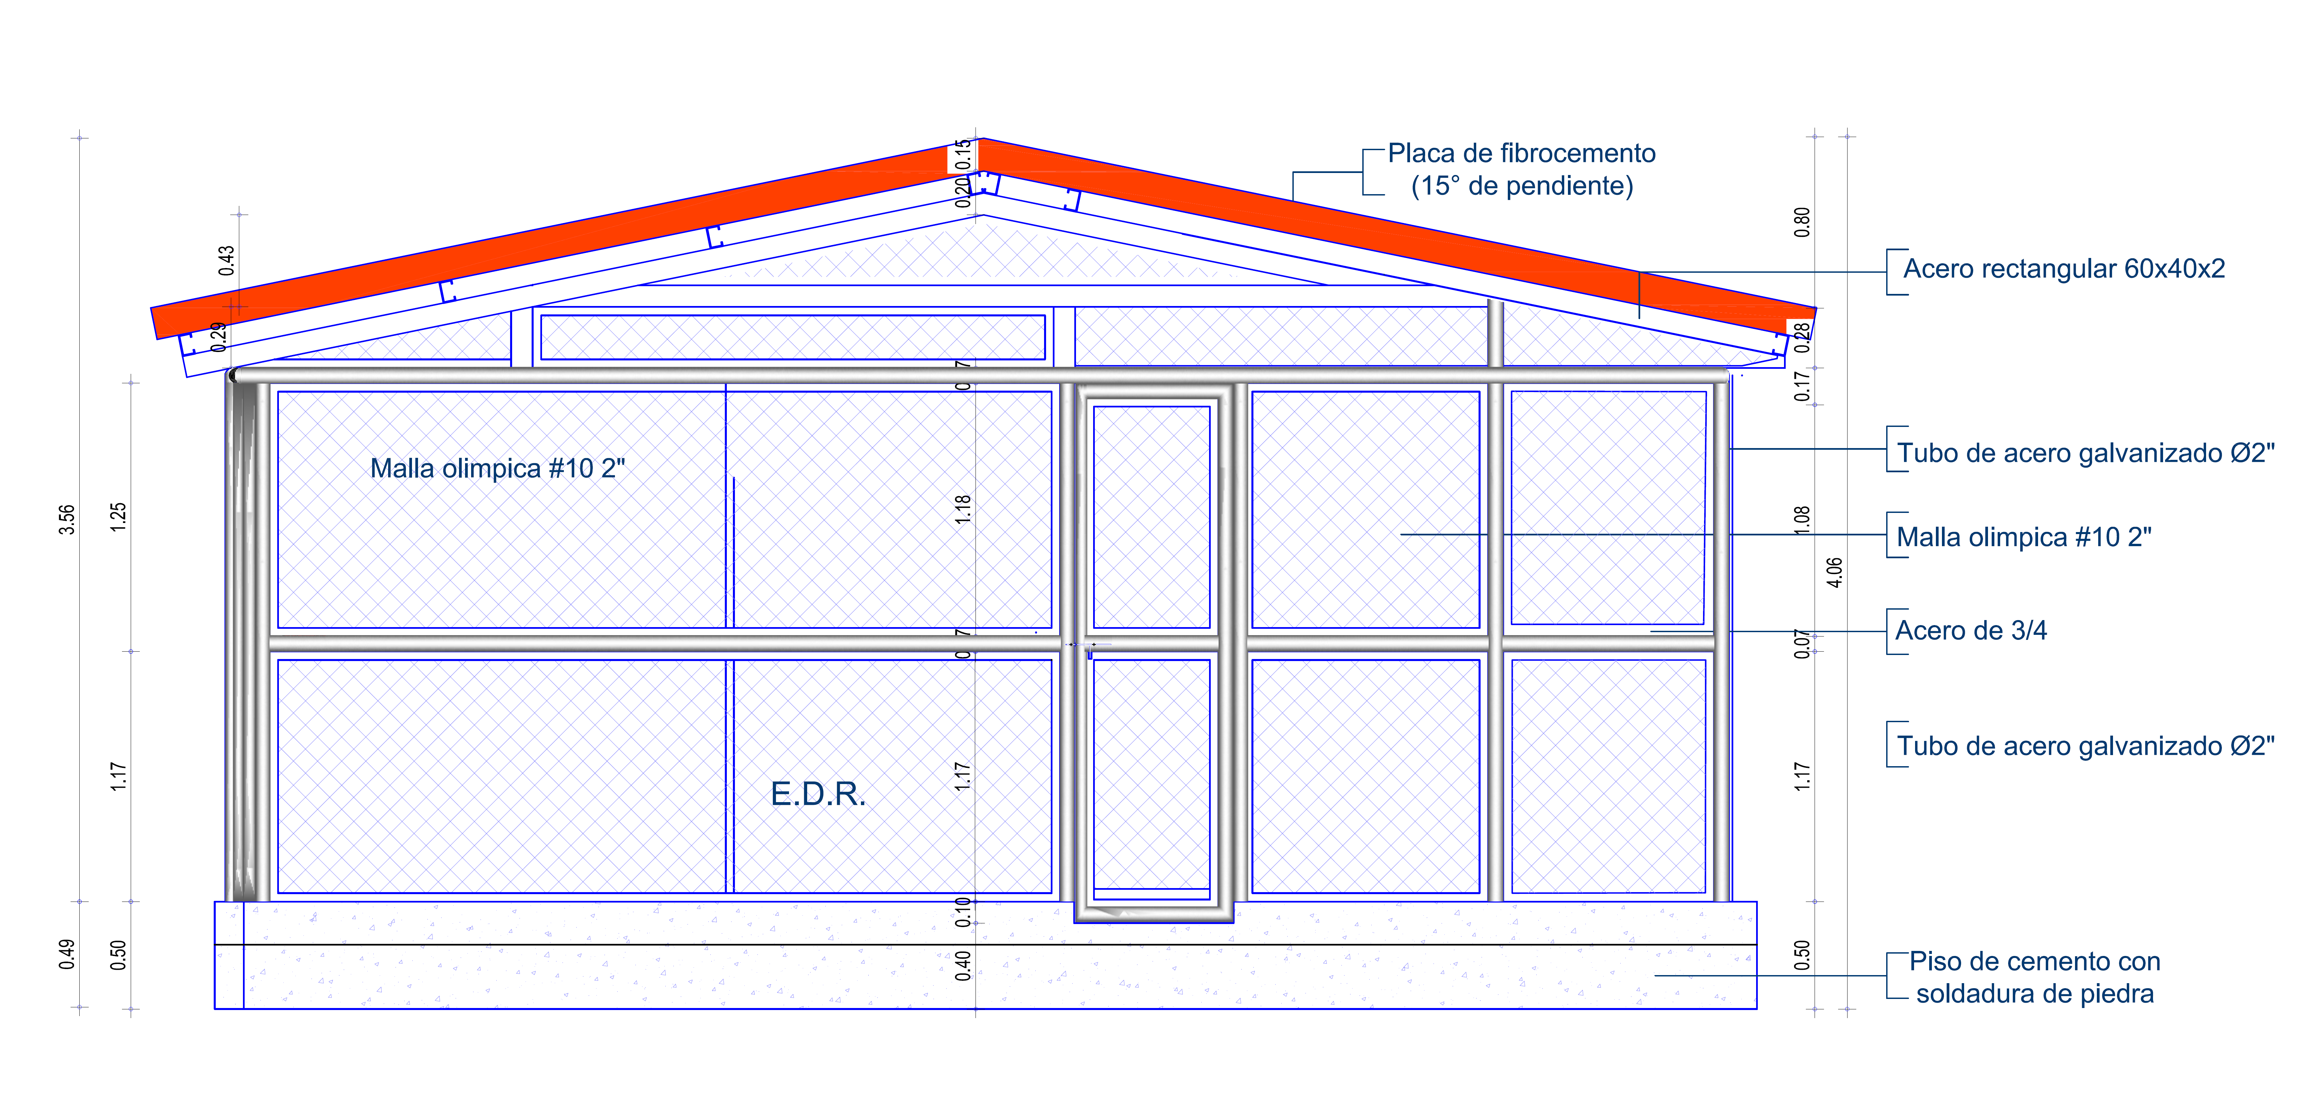

VISTA FRONTAL

- VISTA LATERAL

ESQUEMA DE INSTALACIÓN DE LA ESTACIÓN DE REGULACIÓN

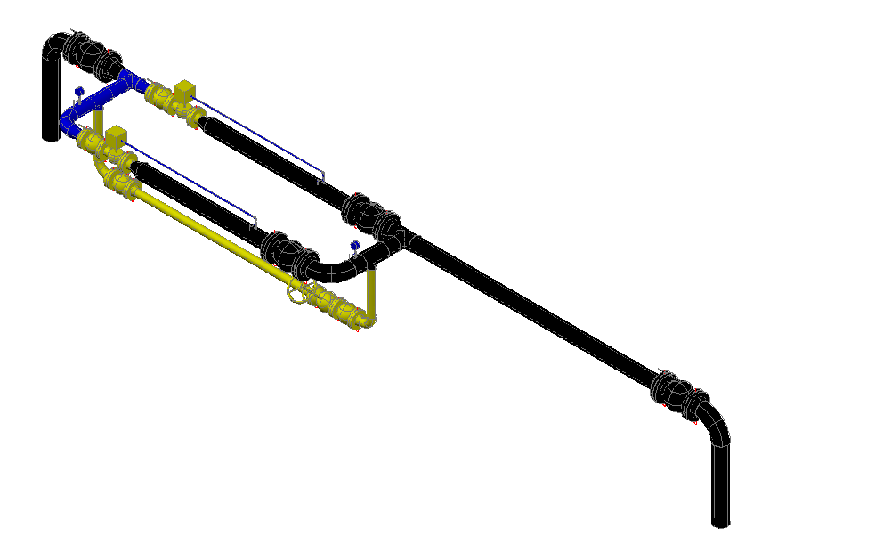
By Pass de 4”
REGULADOR FG40-50 CON SLAM SHUT DUAL 50D

